

***ときわっ子***

令和７年9月１日

No.７

常磐小学校　学校便り

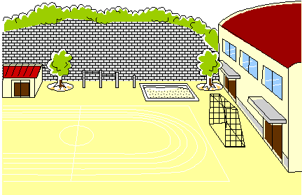**２がスタートしました！**

４４といういみをえ、から２がスタートしました。のもがされるさがき、でぶどもたちのをほとんどかけませんでしたが、にはなどもたちのがってきました。みのいをだちやといっしょにりりながら、もく、のリズムをりして、やにしっかりとりみたいものです。

２は、のでがく、などきなもあります。・ともにびるでもあります。なで、どもたちがのをし、したをごせるように、、をわせてどもたちのをしていきます。

、のみなさまにおかれましても、ものにご・ごをどうぞよろしくおいいたします。

≪２のなの≫

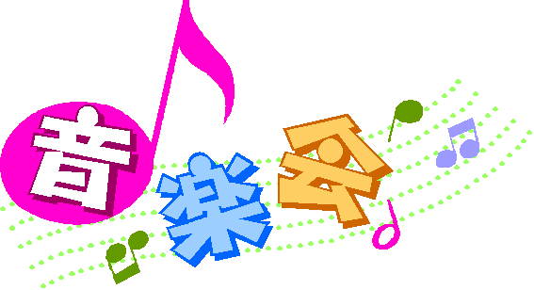　 9 （）

9 （）

　 9 （）～（）・

919（）こころの（の：６）

　 9（）PTAり（21）

925（）（の：６）

10 （）

　1011（）（、の）

　1014（）

11（）（）（５）

11（）

1118（）19（）（６）

1128（）（）

12 4（）

12 5（）150　フェスティバル

　1217（）～19（）（）

　1222（）

　1223（）　　　　　　　◎のはでください。

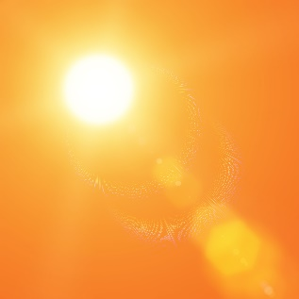

からをろう！

も、にかかわるようながいています。

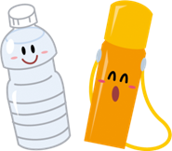はがいはもちろんですが、がさにれていないにこりやすいといわれています。このさの、みはどもたちも、ごでエアコンのいたなでごすことがかったことといます。

２がまり、やでので、いでごすことにがれていないどもたちがにならないよう、でものをってまいります。

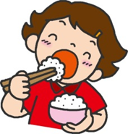また、１０１１（）（）にするのが９からにまります。にならないようにWBGTにするとともに、にし、やをかさないようにりみます。

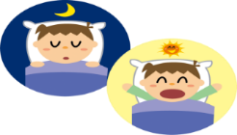どもたちをからるために、ごにおかれましても、なをとり、ごをずべるなど、しいをるようごのほど、どうぞよろしくおいします。

*における*

* でWBGT（さ）をし、のがいときは、でのをわせたり、でもにをりをったりします。
* WBGTやアラートでのにらないにおいても、のをよくするし、にめます。
* こまめなをうようどもたちにします。に、は、**なのおや、をたせてください。**
* の（のスプリンクラーの、でのの、ピロティーミストシャワーの）をします。
* によりやそののがだとじたには、ためらうことなくにしるようします。
* における・のは、に、のWBGTによって。

*≪マスクのについて≫*

* をるためのをするため、やのにはマスクをすようしますので、ご・ごいただきますようおいいたします。